**Django ORM Posgresql primer**

**Состояние таблицы Post до выполнения запросов**

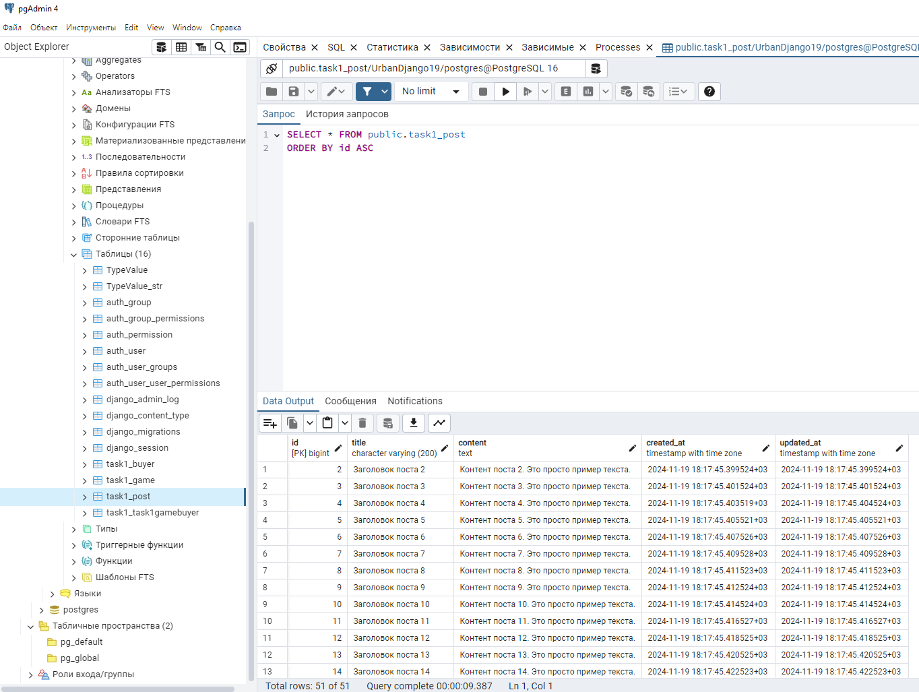

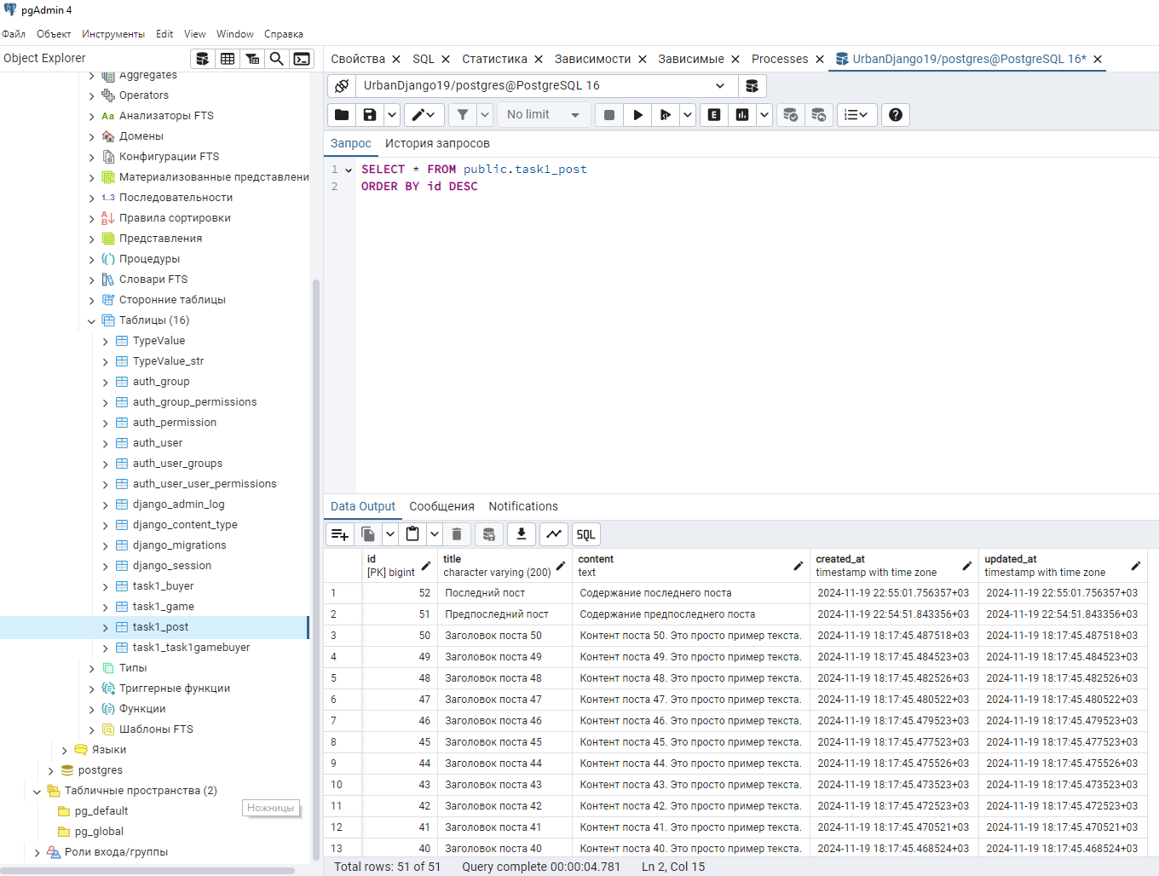

**Запрос на получение всех объектов базы данных**

Выборка всех объектов из базы данных - получаем все записи из модели Post: **Post.objects.all()**

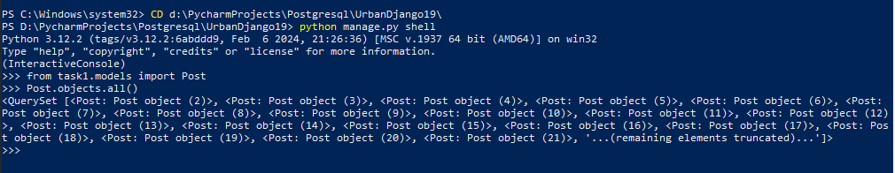

**Запрос на получение всех объектов базы данных конкретного по id**

**Post.objects.filter(id=50)**

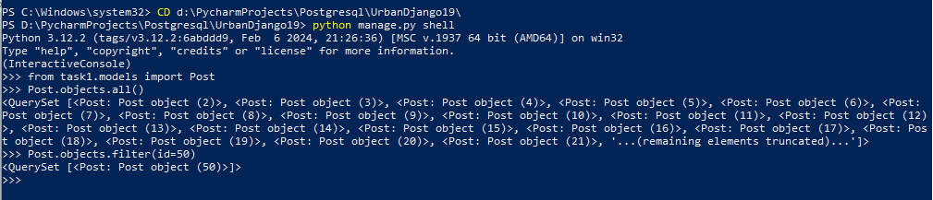

**Запрос на фильтрацию**

**Post.objects.filter(created_at__year=2024)**

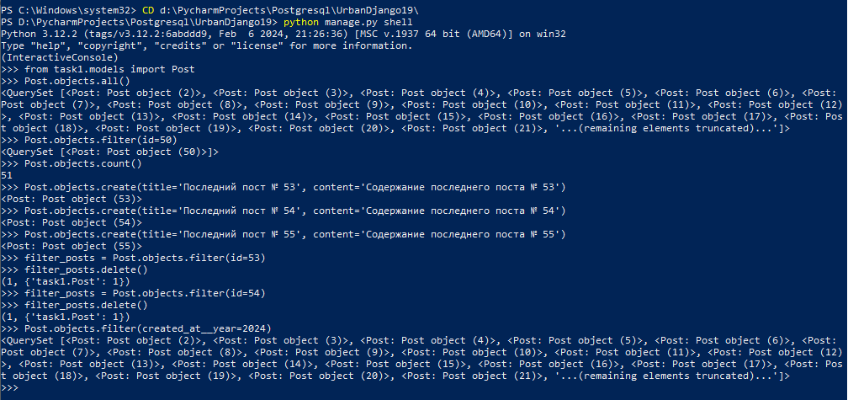

**Запрос на добавление объекта**

**Post.objects.create(title='Последний пост № 53', content='Содержание последнего поста № 53')**

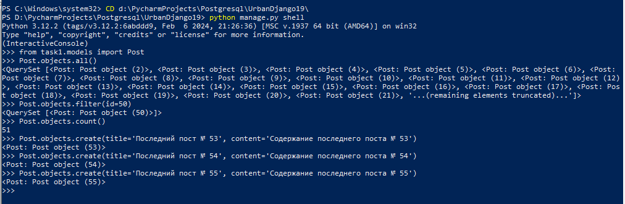

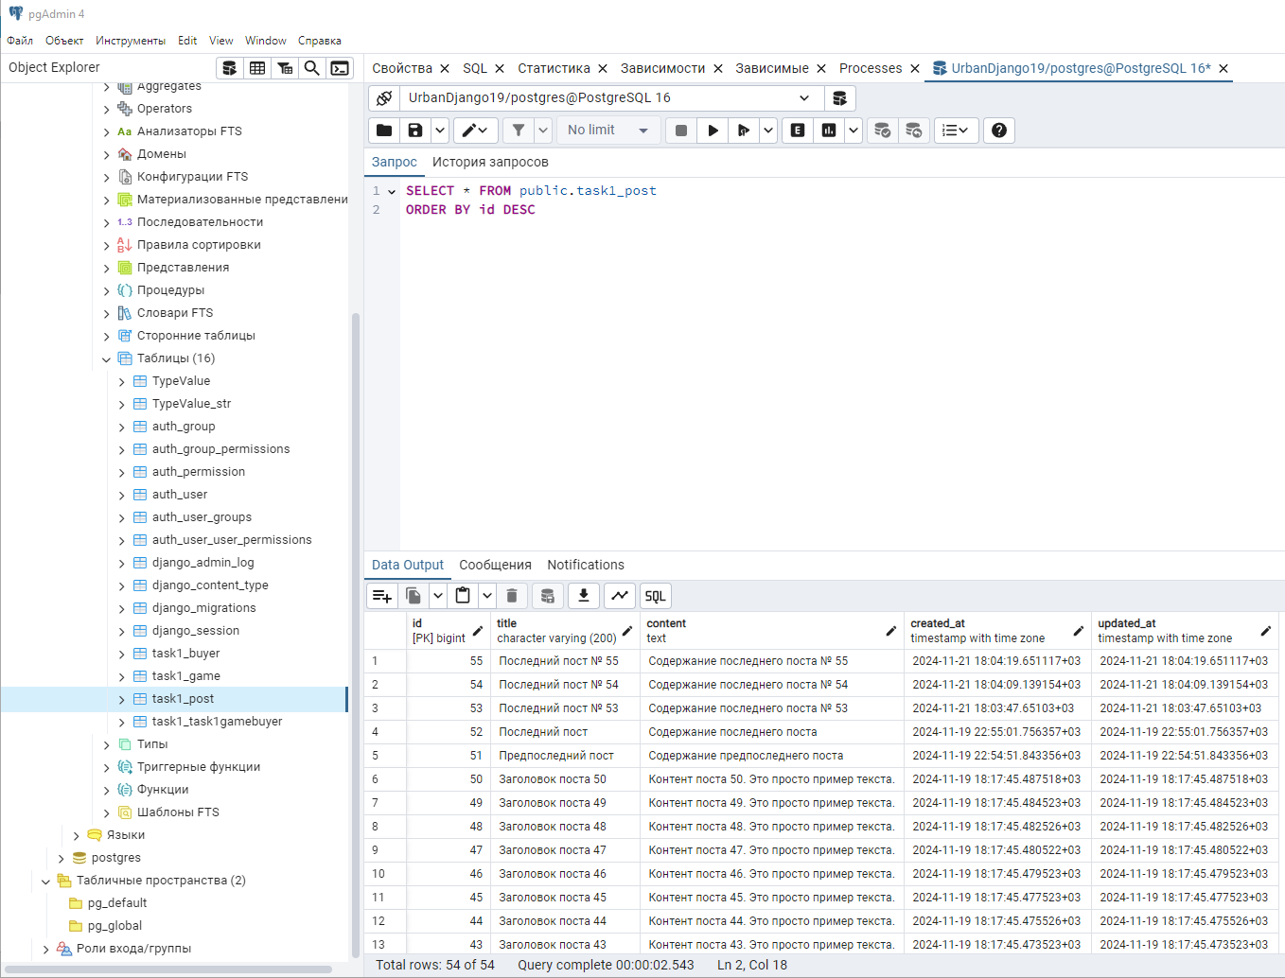

**Запрос на удаление объекта**

**filter_posts = Post.objects.filter(id=53)  
filter_posts.delete()**

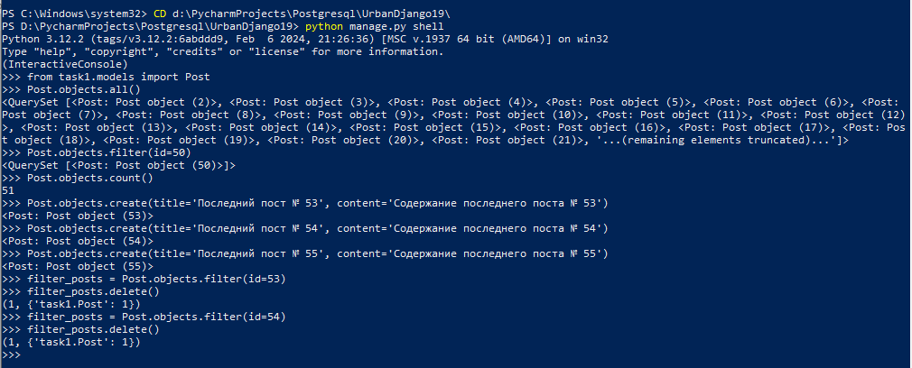

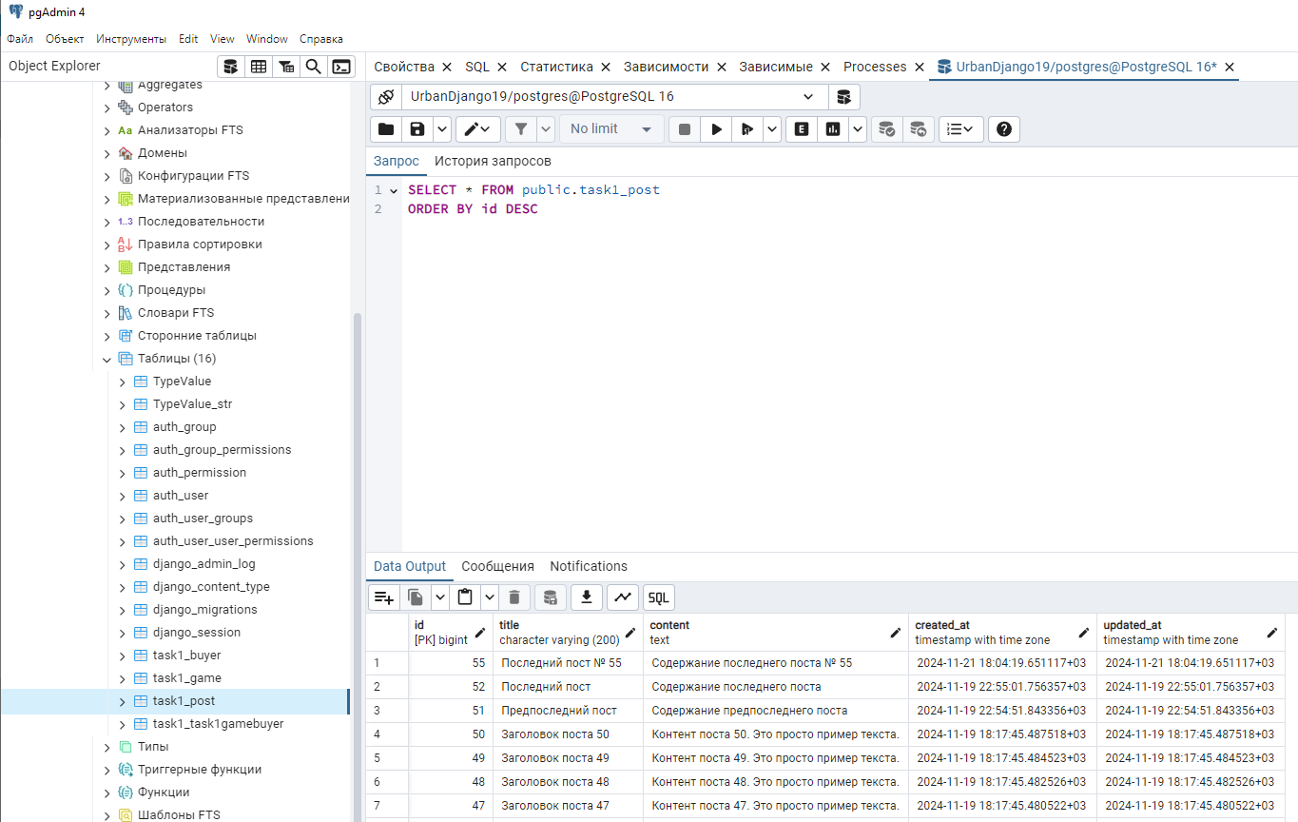

**Запрос на подсчет количества объектов**

**Post.objects.count()**

